МИНИСТЕРСТВО НАУКИ И ВЫСШЕГО ОБРАЗОВАНИЯ РОССИЙСКОЙ

ФЕДЕРАЦИИ ФЕДЕРАЛЬНОЕ ГОСУДАРСТВЕННОЕ АВТОНОМНОЕ ОБРАЗОВАТЕЛЬНОЕ УЧРЕЖДЕНИЕ ВЫСШЕГО ОБРАЗОВАНИЯ

«Национальный исследовательский ядерный университет «МИФИ»

Институт Интеллектуальных Кибернетических Систем

Кафедра Кибернетики

**Лабораторная работа №2**

**«Оценка параметров линейного стационарного объекта методом наименьших квадратов – рекуррентная форма»**

Работу выполнил студент группы Б17-511: Таньков Л. А.

Проверил: Рамазанов Р. Н.

**Москва 2020**

**Цель работы**

Исследование свойств рекуррентной формы метода наименьших квадратов применительно к оценкам параметров линейного регрессионного объекта, исследование точности и скорости сходимости оценок к истинным значениям параметров в зависимости от задания начального приближения ковариационной матрицы ошибки и оценки начального приближения оценок параметров объекта.

**Задание**

В данной работе моделируется объект: $y=2+5{×u}_{1}+7×u_{2}-12,7×u_{3}+4,3×u_{4}$

**Описание метода**

Регрессионный объект и соответствующая ему модель имеют вид:

$$\overline{y}=U \overline{c}+\overline{η}$$

$$\tilde{y}=U\tilde{c}$$

Рекуррентный алгоритм имеет следующий вид:

$$\overline{\hat{c}}\left(i+1\right)=\overline{\hat{c}}\left(i\right)+K\left(i+1\right)\left({\overline{y}}^{'}\left(i+1\right)-U^{'}\left(i+1\right)\overline{\hat{c}}\left(i\right)\right)$$

Учитывая, что в лабораторной работе проводится идентификация параметров линейного регрессионного объекта, то рекуррентные соотношения принимают следующий вид:

$${\hat{c}}_{LS}\left(i+1\right)={\hat{c}}_{LS}\left(i\right)+K\left(i+1\right)\left(y\left(i\right)-{\overline{u}}^{T}{\hat{c}}_{LS}\left(i\right)\right)$$

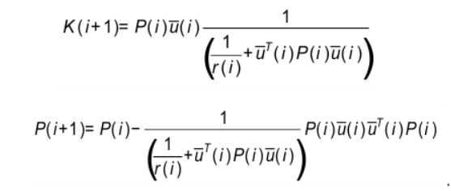

Для инициализации рекуррентного процесса требуется задать начальные приближения ${\hat{b}}_{LS}\left(0\right)$ и P(0). Можно задать начальные приближения без предварительных оценок, но тогда нужно следовать правилу: чем хуже приближения, тем больше должна быть матрица P(0).

**Результаты** **работы**

|  |  |  |  |  |  |  |  |  |
| --- | --- | --- | --- | --- | --- | --- | --- | --- |
| Эксп № | Исходные данные для тестового моделирования | | Ошибки оценки параметров при | | | | | |
|  |  |  |  |  |  |
| 1.1 | $${\hat{c}}_{0}\left(0\right)=2$$ $${\hat{c}}_{1}\left(0\right)=5$$ $${\hat{c}}_{2}\left(0\right)=7$$ $${\hat{c}}_{3}\left(0\right)=-12$$ $${\hat{c}}_{4}\left(0\right)=4$$ | λ=0.1 | 0.02380853 | 0.00048831 | 0.00163128 | 0.00111328 | 0.00025092 | 0.00011421 |
| 1.2 | λ=1 | 0.02484584 | 0.00049004 | 0.00162723 | 0.00110383 | 0.00025858 | 0.0001243 |
| 1.3 | λ=10 | 0.02495494 | 0.00049022 | 0.00162682 | 0.0011029 | 0.00025935 | 0.00012538 |
| 1.4 | λ=100 | 0.0249659 | 0.00049023 | 0.00162677 | 0.00110281 | 0.00025943 | 0.00012549 |
| 2.1 | $${\hat{c}}_{0}\left(0\right)=5$$ $${\hat{c}}_{1}\left(0\right)=5$$ $${\hat{c}}_{2}\left(0\right)=5$$ $${\hat{c}}_{3}\left(0\right)=5$$ $${\hat{c}}_{4}\left(0\right)=5$$ | λ=0.1 | 0.1229652 | 0.0003225 | 0.00206514 | 0.00102639 | 8.00127e-05 | 0.00302517 |
| 2.2 | λ=1 | 0.00948129 | 0.00047263 | 0.00167233 | 0.00109312 | 0.00024055 | 1.88335e-05 |
| 2.3 | λ=10 | 0.02341126 | 0.00048847 | 0.00163134 | 0.00110181 | 0.00025754 | 0.00011045 |
| 2.4 | λ=100 | 0.02481146 | 0.00049006 | 0.00162723 | 0.0011027 | 0.00025925 | 0.00012396 |
| 3.1 | $${\hat{c}}_{0}\left(0\right)=10$$ $${\hat{c}}_{1}\left(0\right)=10$$ $${\hat{c}}_{2}\left(0\right)=10$$ $${\hat{c}}_{3}\left(0\right)=10$$ $${\hat{c}}_{4}\left(0\right)=10$$ | λ=0.1 | 0.37004611 | 5.9175e-05 | 0.00257275 | 0.0003911 | 0.00013854 | 0.02738818 |
| 3.2 | λ=1 | 0.0163836 | 0.00043306 | 0.00172596 | 0.00102619 | 0.00021713 | 5.4537818e-05 |
| 3.3 | λ=10 | 0.0208126 | 0.00048449 | 0.00163674 | 0.00109508 | 0.00025518 | 8.746845e-05 |
| 3.4 | λ=100 | 0.02455147 | 0.00048966 | 0.00162777 | 0.00110203 | 0.00025901 | 0.00012139 |

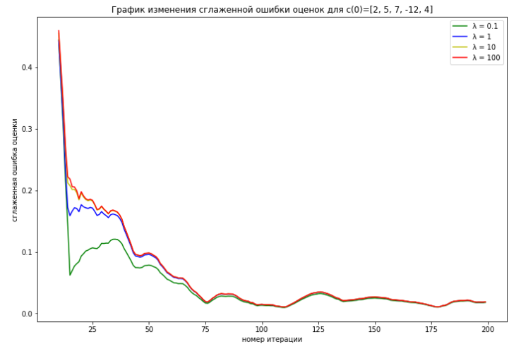

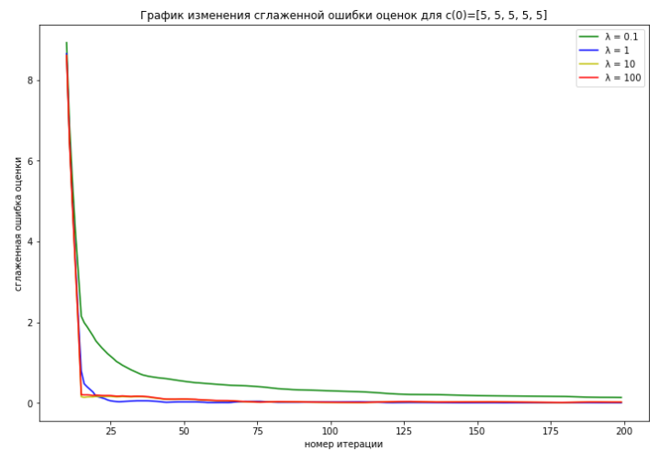

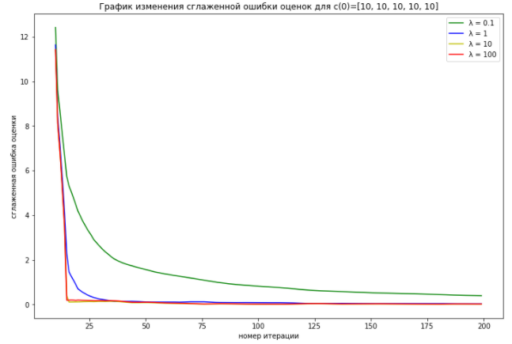

**Заключение**

В данной работе была изучена рекуррентная форма метода наименьших квадратов применительно к оценкам параметров линейного регрессионного объекта, исследованы точность и скорости сходимости оценок к истинным значениям параметров в зависимости от начальных приближений ковариационной матрицы ошибки оценки и начального приближения оценок параметров объекта.

На основе моделирования и расчетов были сделаны следующие выводы:

1. При плохих начальных приближениях и больших значениях P(0) скорость сходимости плохая.
2. При хороших начальных приближениях скорость сходимости лучше при меньших значениях P(0).
3. При одинаковых значениях P(0), скорость сходимости лучше с более точными начальными приближениями.